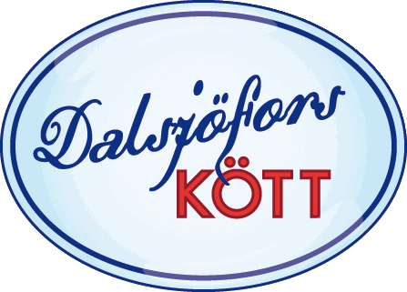
Nya delägare stärker Dalsjöfors Kött
Dalsjöfors Kött AB tar in ny delägare då Per-Inge Nilsson och Henrik Nilsson köper in sig i Dalsjöfors Kött genom sitt bolag Gretelunds Lantbruks AB. Per-Inge och Henrik driver idag en av Sveriges största grisproduktioner och växtodling utanför Kristianstad. De har en lång kunskap och bred erfarenhet av grisproduktion.
Familjen Larsson som äger och driver Dalsjöfors Kött har fortsatt majoritet i bolaget och fortsätter med samma tydliga målsättning som tidigare, att vara Sveriges ledande köttföretag med en tydlig svensk profil.
- Vi ser med stor tillförsikt på framtiden och välkomnar Per-Inge och Henrik i ägargruppen. Genom affären förstärker vi ytterligare vår ledningsgrupp och styrelse, säger VD Magnus Larsson på Dalsjöfors Kött AB.

Önskas mer information vänligen kontakta:
Magnus Larsson, VD på Dalsjöfors Kött
telefonnummer: 0708-24 93 75
Per-Inge Nilsson, Gretelunds Lantbruk AB
telefonnummer: 0709-37 88 41

